【麻雀実戦捨牌読み】第一章——读立直舍牌•基本篇（习题）
严正声明：
本译文刊载于呆呆的日本麻雀教室：http://blog.sina.com.cn/u/1913868500
原书版权归作者所有。本人的译文仅供学习交流之用，未经本人同意请勿转载。转载请注明原著者、译者（CFv呆呆）及出处，严禁用于商业用途。引用本人译文而造成的法律后果与本人无关。

第1问
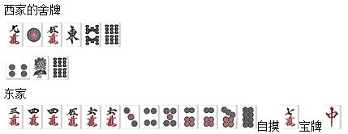
作为东场的亲这里还不想弃和，想日他一日，那么何切？

第2问
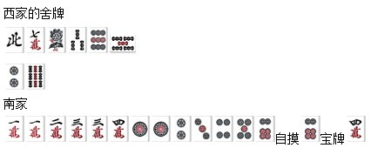
弃和的话就比较可惜的一向听。
早打的非常注目，那么何切？

第3问
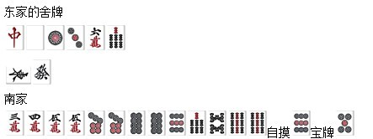
平和·一杯口听牌的南家。
这里当然不会弃和，那么应该打什么立直呢？

第4问
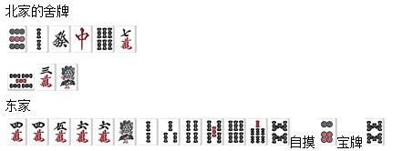
有一手机会牌的东家。
看上去索子很容易通过的样子，何切？

第5问
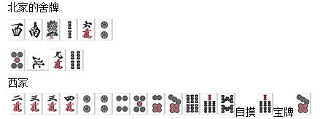
虽然手拆对子也是一手，但自己是机会手，想打得更攻击性一些。那么，应该切什么凌厉地进攻呢？

答案见后

第1问
答案：打
早打的话、的跨筋、危险。早打的话跨筋不危险，那么如果切，会形成这样的形状：
这样的形状最后很可能要打听牌。
所以这里要切对手第一打的筋，这样就可以听牌不打（自摸的话打继续兜）
摸到饼子以后就可以用作雀头追立。

呆呆注：这里打不是像他所说的什么第一打的筋，而是因为打过，所以点不了的两面，并且早打，所以早打也被排除，这么个道理。

第2问
答案：打
早打的话存在以为轴的待牌、。然后是的跨筋
饼子的话所有牌都有可能在听，虽说不是非常有力，不过也并不奇怪。
这里打，瞄准自摸、后听的情况。
虽说是以为轴的待牌，也即是说本身并不是待牌。虽然也有早打的可能，对这个都害怕的话是无法往前进的。

第3问
答案：打立直
切字牌立直的话之前打过的数牌的里筋很危险，打的话不能切。但是，打虽然很危险，但是因为是切字牌立直所以可以打的跨筋。
攻击型的选手也有打博他家面对两家立直防亲的一手，不过这里作为凌厉的一手还是打决胜。

第4问
答案：打
虽然打也是一手，但是丢失了大量有效牌，最后只能形成坎听牌的形状。就算连切了，继续凑手牌也太花时间。
这里依赖第一打的筋可以通过的理论，切，继续维持超好形的一向听。
自摸、的话虽然可能通不过，当然也要打、追立。
打以后过了2巡再打立直，这样的舍牌听是非常有力的，这个会在第2章说到。

第5问
答案：打
切字牌立直的时候比起前引挂，后引挂更可怕。不太可能打所以这里打的筋牌。
但是，如果是坎的听牌，在立直后摸到完全可能。因此比较和的话打更优。之后继续摸进饼子的话就打。

